**REŠITVE** - Delovni list:

**PRILAGODITVE RASTLIN**

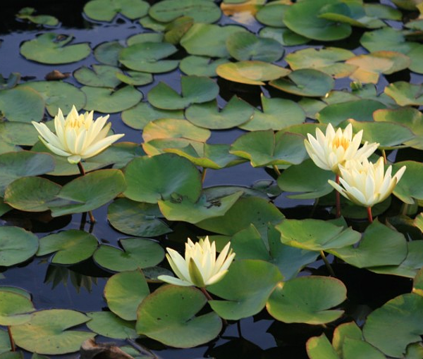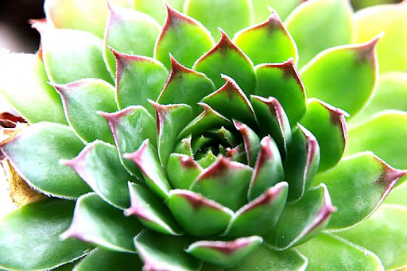

Prilagoditev na sušno / vodno okolje

__ debela povrhnjica, mesnati listi

Prilagoditev na sušno / vodno okolje

__plavajoči listi in cvetovi, prožna stebla

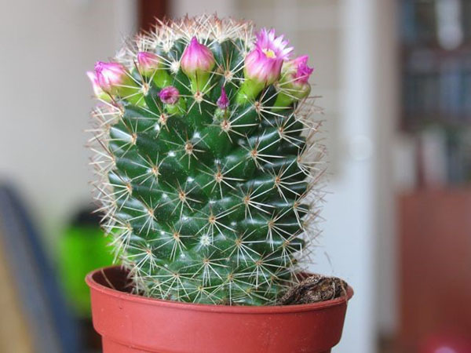

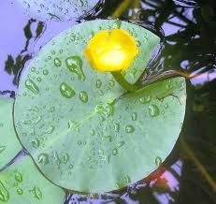

Prilagoditev na sušno / vodno okolje

___plavajoči listi, rastlina ni pritrjena

Prilagoditev na sušno / vodno okolje

__ debela povrhnjica, iglice, skladiščenje vode v tkivu stebla